聚丙烯
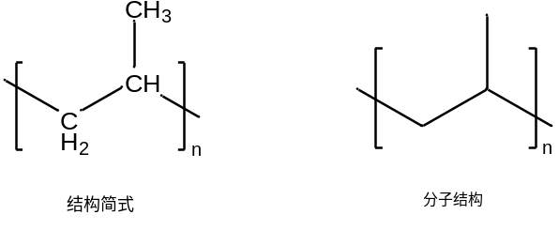
聚丙烯（Polypropylene，简称PP）是一种半结晶的热塑性塑料。具有较高的耐冲击性，机械性质强韧，抗多种有机溶剂和酸碱腐蚀。在工业界有广泛的应用，是平常常见的高分子材料之一。
1954年，意大利化学家朱利奥·纳塔（Giulio Natta）首次合成了聚丙烯。同年，Ziegler和Natta发明了Ziergler-Natta催化剂并制成结晶性聚丙烯，具有较高的立构规整性，称为全同立构聚丙烯或等规聚丙烯。这一研究成果在聚合领域中开拓了新的方向，给聚丙烯大规模的工业化生产和广泛应用奠定了基础。1957年，意大利的蒙特卡提尼公司首先实现了聚丙烯工业化生产。
主要用途
主要用于各种长、短丙纶纤维的生产，用于生产聚丙烯编织袋、打包袋、注塑制品等用于生产电器、电讯、灯饰、照明设备及电视机的阻燃零部件

合成制备方法一
连续流丙烯酸甲酯还原法^{①}

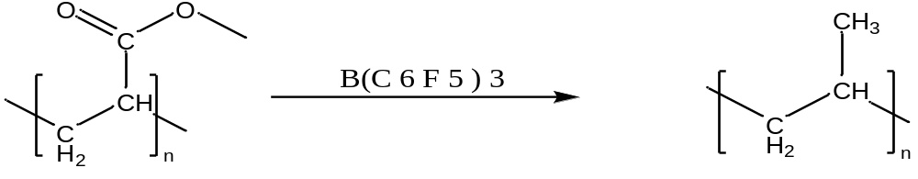
图1

在连续流封闭反应釜中通过在硅烷还原剂存在下利用B(C6F5)3催化脱氧，消除聚（丙烯酸甲酯）中的侧酯有效地留下了具有甲基侧链的线性烃聚合物，即聚丙烯。

合成方法二
溶液聚合法^{④}
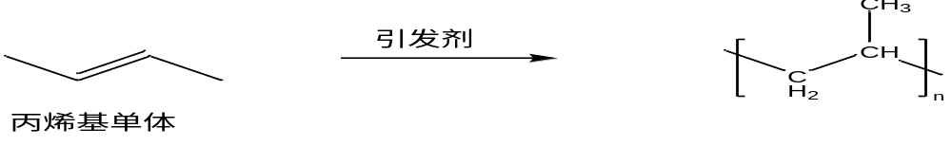
图2
该方法是将丙烯基单体溶解在适当的溶剂二氯甲烷/四氢呋喃/甲醇等溶剂中，加入引发剂偶氮二异丁腈/偶氮二异庚腈/偶氮二异丁酸二甲酯等，通过引发剂起始聚合过程，形成聚丙烯

两种合成方法对比分析
连续流丙烯酸甲酯还原法，反应需要加入还原剂，反应处理起来简单，反应时间比较短，反应比较干净，但是在反应得过程中需要高压，还原剂比较活泼，操作比较严格。
溶液聚合法，反应只需要加入适当的溶剂，加入引发剂，加入丙烯基单体即可，但是聚合得时间比较漫长一些。此外，石油烯基法、气相聚合法也是常见的聚丙烯合成方法

聚丙烯得未来
根据中国报告大厅2024年3月29日的信息，未来聚丙烯市场的发展趋势如下：
一
新型应用领域增长：随着科技进步和消费需求变化，新型应用领域的开拓将为聚丙烯市场带来增长动力。例如，在包装、医疗器械、汽车零部件、建筑材料等领域的应用将不断扩大。
二
可持续发展需求：环保意识的提升促使聚丙烯行业向可持续发展方向转型。可降解聚丙烯等环保产品的需求增加，推动行业朝着更环保、循环经济的方向发展。
三
技术创新推动：在聚丙烯生产工艺、产品性能改进等方面的持续技术创新将提升行业竞争力，满足不断变化的市场需求

■references
(1) Eagan, J. M.; Xu, J.; Di Girolamo, R.; Thurber, C. M.; Macosko,C. W.; LaPointe, A. M.; Bates, F. S.; Coates, G. W. Combiningpolyethylene and polypropylene: enhanced performance with PE/iPPmultiblock polymers. Science 2017, 355, 814−816
(2) Adduci, A. L.; McLaughlin, M. P.; Bender, T. A.; Becker, J. J.;Gagne, M. R. Metal-free deoxygenation of carbohydrates. ́ Angew.Chem. 2014, 126, 1672−1675.
(3)Zhang XX, Tang F, Lv W, Wu H, He XL, Zhao SC. Effect of an active β-nucleating agent on the crystallization behavior of polypropylene random copolymer. J Polym Res. 2022;29:4–16.
(4)《聚丙烯合成工艺及其应用》
(5)《15万吨/年聚丙烯生产工艺设计》

